الجمهورية الجزائرية الديمقراطية الشعبية
وزارة التربية الوطنية متوسطة : الأمــــير عـــبد القــادر - تغنيف -
التاريخ : 25 ماي 2021 المــــــــــســــــــــتوى: الرابعة متوسط.
الامتحان التجريبي في مادة: العلوم الفيزيائية و التكنولوجيا. المدة: ساعة ① و نصف.

- التمرين الأول:
من أجل تحضير محلول كلور الحديد (Fe²⁺ + 2Cl⁻)، يتوفر لدينا محلول كلور النحاس (Cu²⁺ + 2Cl⁻) قام عمر بالتجربة الموضحة في (الوثيقة 1):
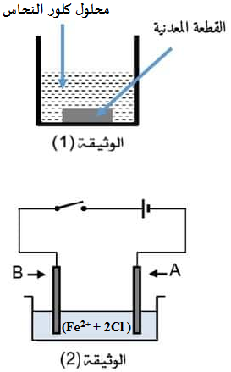
لاحظ بعد مدة اختفاء اللون الأزرق و ظهور اللون الأخضر.
- ما هي مادة صنع الصفيحة المعدنية مع التعليل؟
- فسر ماذا حدث.
- أكتب معادلة التفاعل بالصيغتين:
الشاردية و الجزيئية (الإحصائية).
استنتج معادلة الأفراد المتفاعلة فقط.
أخذنا المحلول الشاردي الناتج عن هذا التفاعل الكيميائي ووضعناه في
وعاء تحليل كهربائي موصول بدارة كهربائية كما هو مبين في (الوثيقة 2)،
بعد غلق القاطعة :
- سم المسريين A و B.
- أكتب المعادلة النصفية عند كل مسرى.
- استنتج المعادلة الاجمالية للتحليل الكهربائي لهذا المحلول الشاردي.
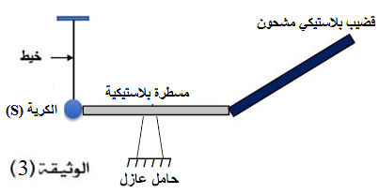
- التمرين الثاني:
حقق محمد التجربة الموضحة في (الوثيقة 3):
- صف ماذا يحدث للكرية؟
- ما هي القوى المؤثرة على الكرية (S)؟
باعتبار الكرية (S) في حالة توازن و كتلتها m=200g.
- مثل هذه القوى باعتبار سلم الرسم: 1cm 2N.
يعطـــــــــــى: ثابت الجاذبية g=10 N/Kg.

قام محمد باستبدال المسطرة البلاستيكية بقضيب
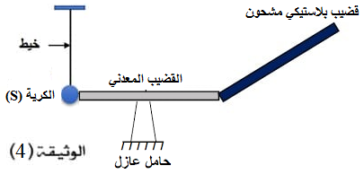
معدني (الوثيقة 4).
- صف ماذا يحدث للكرية؟
- سم الظاهرة؟

الصفحة 1/2

- الوضعية الإدماجية:

في أحد الأيام ذهب ابراهيم مع أبيه لشراء غسالة من السوق (الوثيقة 5) فأعلمهم البائع على وجود عيبين فيها:
▫ العيب الأول:
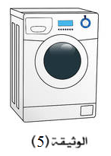
شعور مستخدم الغسالة بصدمة كهربائية عند ملامسته لهيكلها المعدني.
▫ العيب الثاني:
انسداد أنبوب صرف الماء نتيجة ترسب الكلس (كربونات الكالسيوم CaCO₃) فيه.
فأخبر ابراهيم أباه أنه بإمكانه اصلاحها دون أخذها للمختص في تصليح الأجهزة
الكهرو منزلية.

حسب مكتسباتك القبلية أجب على الأسئلة التالية:
- حدد الأسباب الحقيقية وراء شعور مستخدم الغسالة بصدمة كهربائية؟
- كيف يمكن لإبراهيم أن يقوم بإصلاح كل من:

العيب الأول: مدعما اجابتك برسم مخطط لدارة الغسالة بحيث يضمن حماية
و سلامة مستخدمها من أخطار التيار الكهربائي.
العيب الثاني: مدعما اجابتك بكتابة معادلة كيميائية معبرا عنها بالصيغة الشاردية.

- ما هي الاحتياطات الواجب اتخاذها عند التعامل مع المحاليل الكيميائية الخطيرة و عند القيام بالصيانة الكهربائية؟

الصفحة 2/2

انتهـــى ... و بالتوفيق في شهادة التعليم المتوسط

